Résumés

Mini cours : La simulation de la fabrication additive

Dans ce mini cours, un peu général et descriptif, l’objectif est de donner aux auditeurs les bases ainsi que la philosophie des différents types de simulations numériques dans le cadre de la fabrication additive.

Dans un premier temps, et toujours de manière globale, nous reviendrons sur les différents procédés applicables aux matériaux métalliques. Nous centrerons ensuite les discussions sur les technologies laser, c.-à-d. la projection de poudre, la fusion de lit de poudre et la fusion de fil.

Dans un second temps, nous passerons en revue les méthodes de simulations en passant sur les trois échelles d’analyses courantes : micro, meso et macroscopiques, qui font appel à des physiques différentes. L’idée étant de décrire brièvement les principes de base, quelques exemples de méthodes de simulation communément admises, tout en insistant sur leurs spécificités respectives.

Atelier : Simulation de la fabrication additive DMD

Dans cet atelier, l’objectif est la mise en pratique de certaines notions vues en Mini cours, notamment sur la gestion de l’apport de matière dans les simulations meso et macroscopiques.

Après un bref rappel sur le fonctionnement et les principes physiques du procédé de projection de poudre, les notions d’apport de matière par activation d’éléments (Figure 1) et par déformation de la géométrie (ALE) seront introduites. Ces deux cas seront ensuite détaillés et réalisés (ensemble) dans des modèles simples (sous Comsol Multiphysics). A la fin de chaque cas, les participants auront du temps pour améliorer les simulations (apport de chaleur, couplages, pertes thermiques, …).

Pour finir, des discussions seront menées sur les avantages et inconvénients de chacune de ces méthodes.

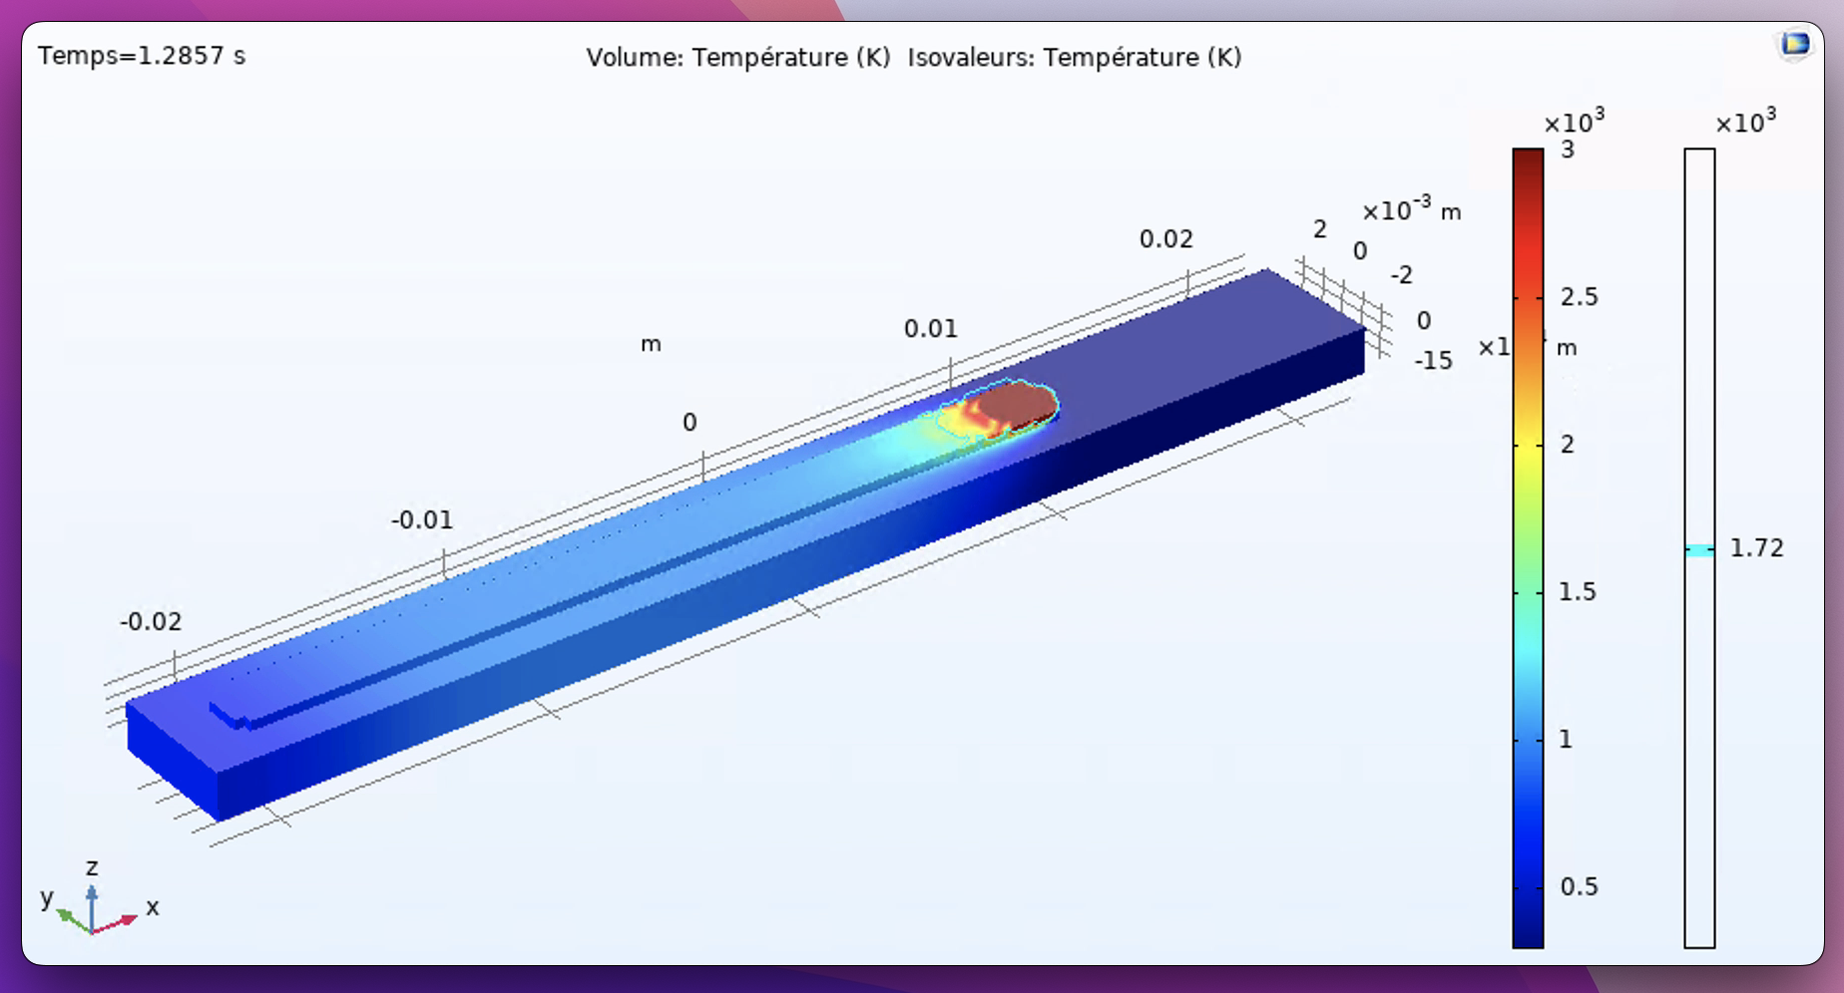

Figure : Champs thermique simulé avec activation d'éléments sous Comsol Multiphysics.